TP Nº 2 Programación aplicada

Concurso de disparos

Caruso, Nicolás Maximiliano

2020

Contents

Evidencia de pruebas 1

Menú 1

Guardar en DB [opción 10] 2

Mostrar registros en DB [opción 11] 4

Mostrar ganador POST [opción 12] 5

# Evidencia de pruebas

## Menú

Se agregan al menú las opciones de:

* 10 – Guardar en DB
* 11 – Mostrar registros en DB
* 12 – Mostrar ganador

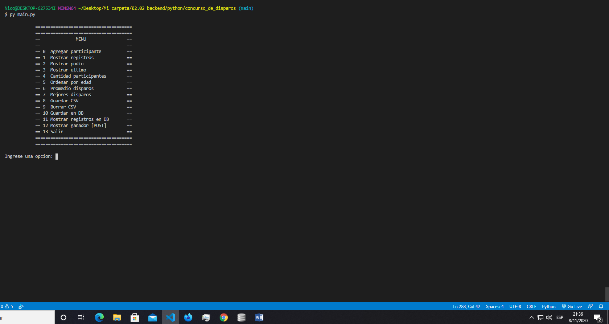

## Guardar en DB [opción 10]

Una vez ingresado los participantes mediante la opción 0, permite persistir los datos en base de datos.  
IMPORTANTE! -> Se necesita haber calculado el promedio (opción 6) y mejores disparos (opción 7).

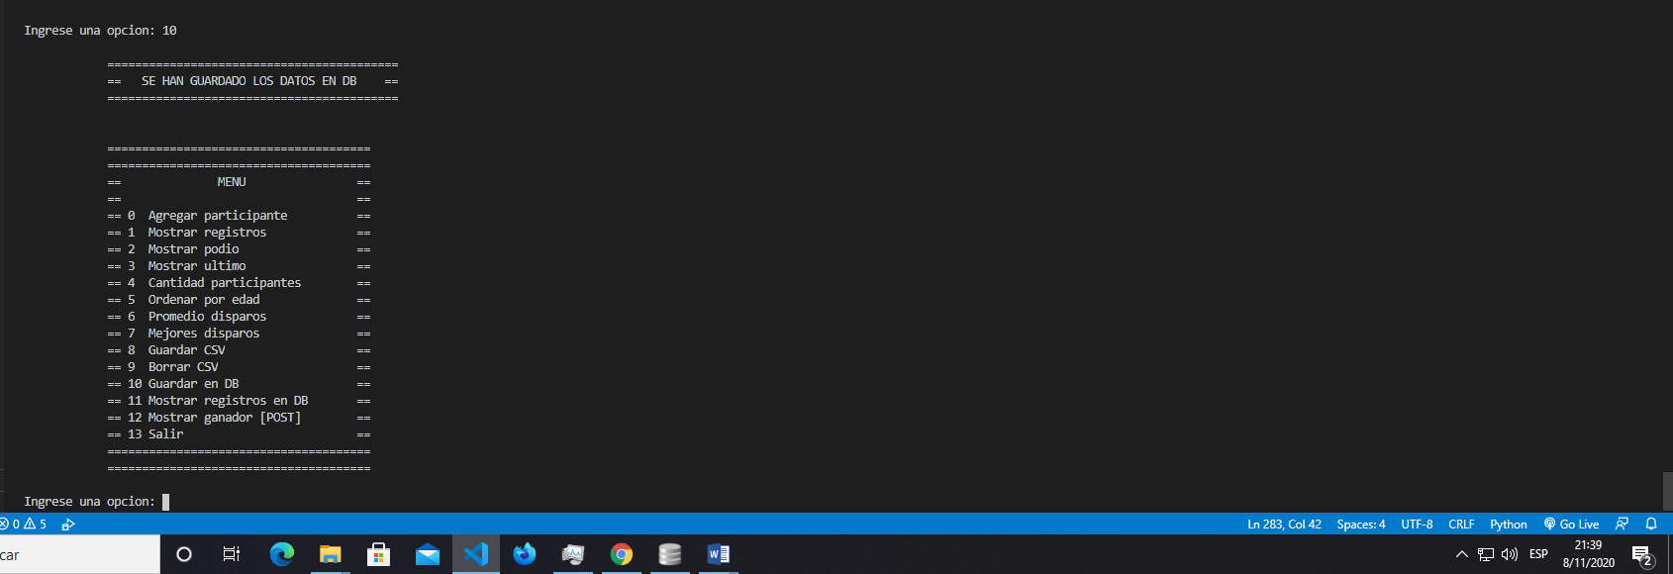

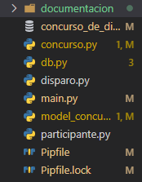

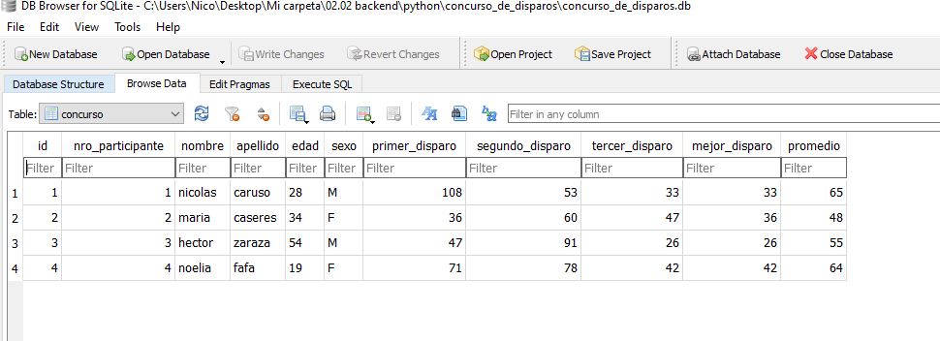

## Mostrar registros en DB [opción 11]

Muestra los datos de todos los participantes persistidos en base de datos.

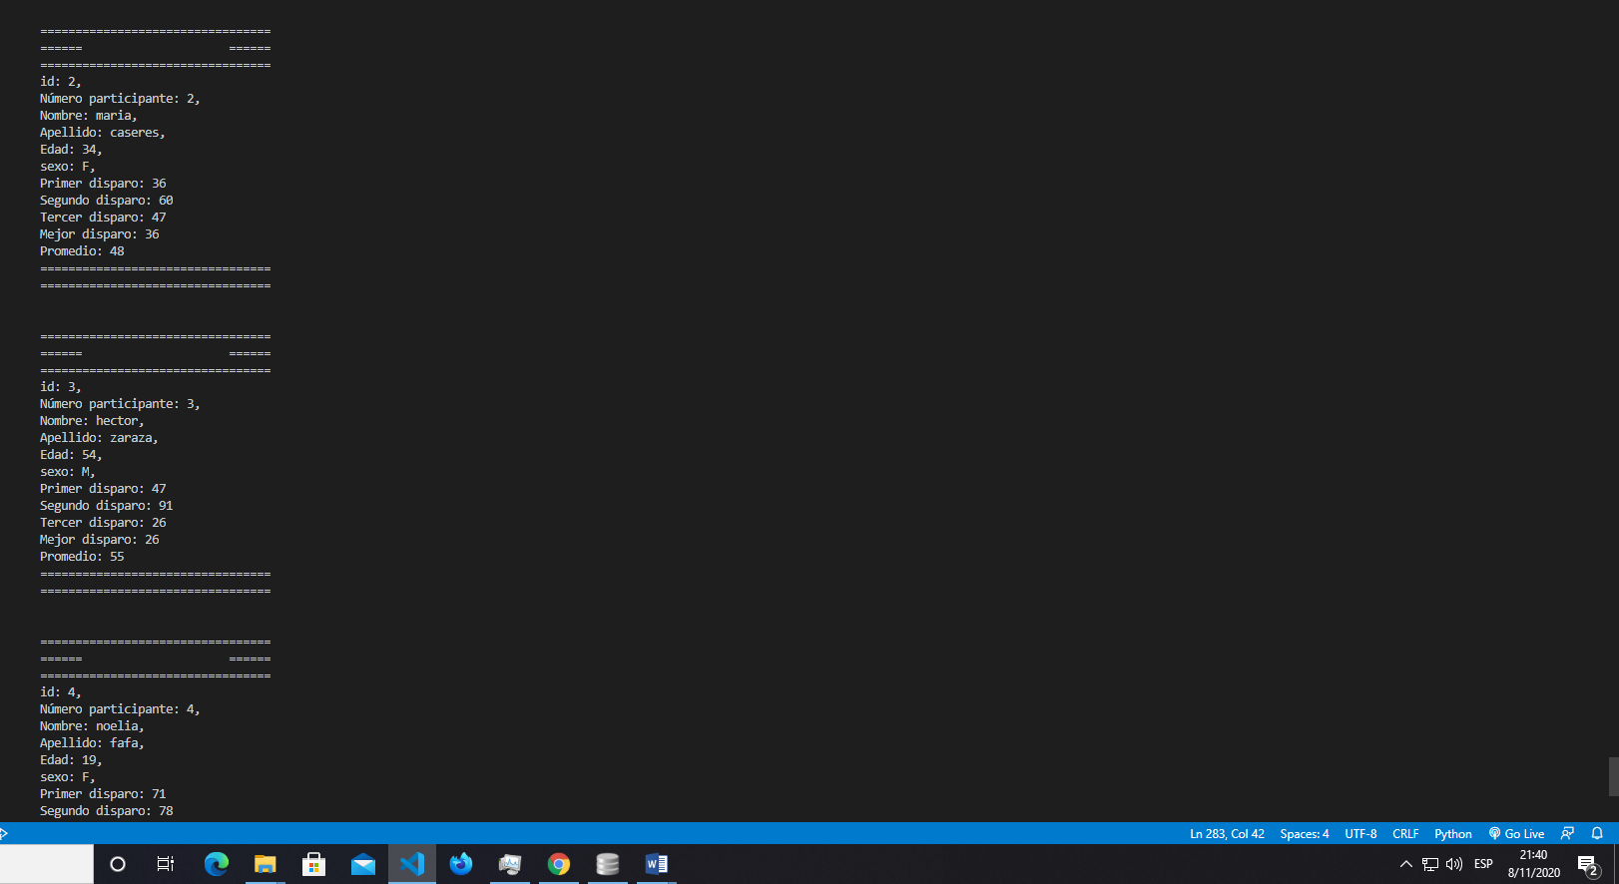

## Mostrar ganador POST [opción 12]

Muestra el ganador del concurso mediante una petición HTTP junto con sus datos y el premio correspondiente.

